8. März 2017

Matthias Ruch
Leiter Externe Kommunikation
Evonik Industries AG
Telefon +49 201 177-3348
matthias.ruch@evonik.com

Herman Betten
Leiter Kommunikation

DSM Nutritional Products
Telefon +31 45 5782017
herman.betten@dsm.com

Evonik Industries AG
Rellinghauser Straße 1-11
45128 Essen
Telefon +49 201 177-01
Telefax +49 201 177-3475
www.evonik.de

Aufsichtsrat
Dr. Werner Müller, Vorsitzender
Vorstand
Dr. Klaus Engel, Vorsitzender
Christian Kullmann, Stellv. Vorsitzender
Dr. Ralph Sven Kaufmann
Thomas Wessel
Ute Wolf

Sitz der Gesellschaft ist Essen
Registergericht Amtsgericht Essen
Handelsregister B 19474

Pressemitteilung

Evonik und DSM gründen Joint Venture für Omega-3-Fettsäuren aus natürlichen Meeresalgen für die Lachszucht

- Durchbruch in der Forschung zum nachhaltigen Schutz der Ressourcen im Meer
- Weiterentwicklung und Herstellung von hochwertigem Algenöl für die Lachszucht mit natürlich ausgewogenem Gehalt an EPA und DHA
- Erste Anlage im kommerziellen Maßstab entsteht
in den USA

Royal DSM und Evonik gründen ein Joint Venture für Omega-3-Fettsäureprodukte aus natürlichen Meeresalgen für die Tierernährung. Durch diese Innovation können erstmals Omega-3-Fettsäuren für die Tierernährung ohne Fischöl aus gefangenem Wildfisch hergestellt werden. Die alternative Omega-3-Quelle von Evonik und DSM enthält sowohl EPA als auch DHA und zielt auf Anwendungen in Lachs-Aquakulturen sowie im Haustierfutter ab. Die Unternehmen errichten gemeinsam eine Produktionsanlage im kommerziellen Maßstab in den USA.

DSM Nutritional Products und Evonik Nutrition & Care werden jeweils einen 50%igen Anteil an diesem Joint Venture halten und gemeinsamer Eigentümer der Produktionsanlage sein, die an einem bestehenden Standort von Evonik errichtet wird und 2019 die Produktion aufnehmen soll. Das Joint Venture plant, in die Anlage etwa 200 Millionen US$ zu investieren (100 Millionen US-Dollar von jeder der Parteien über einen Zeitraum von zwei Jahren). Die jährliche Produktionskapazität wird anfangs etwa 15 Prozent der aktuellen Jahresnachfrage nach EPA und DHA in der gesamten Lachszuchtindustrie decken. Die Gründung des Joint Ventures, das den Namen Veramaris tragen und seinen Hauptsitz in den Niederlanden haben wird, steht unter dem Vorbehalt behördlicher Genehmigungen.

Das hochkonzentrierte Algenöl von Evonik und DSM ist eine hochwertige und reine Quelle an EPA und DHA, die die Tierernährungsindustrie in die Lage versetzt, die steigende Nachfrage nach diesen beiden essentiellen Omega-3-Fettsäuren zu decken, ohne dabei Fischbestände zu gefährden. Zugleich leistet sie einen Beitrag zu gesunder Tierernährung sowie zum ökologischen Gleichgewicht und zur Biodiversität der Meere.

Gemeinsame Entwicklung von DSM und Evonik
Das Joint Venture geht aus einer gemeinsamen Entwicklungsvereinbarung hervor, die im Juli 2015 unterzeichnet wurde. Im Rahmen dieser Vereinbarung haben Evonik und DSM gemeinsam an der Entwicklung von Produkten und dem Herstellungsprozess gearbeitet und Vermarktungsmöglichkeiten ausgelotet. Beide Unternehmen haben positive Ergebnisse bei der Produktentwicklung erzielt und dabei intensiv mit der gesamten Wertschöpfungskette unter Einbeziehung von Fischfutterherstellern, Fischzüchtern und Händlern gearbeitet.

Möglich wurde der Durchbruch in der Produkt- und Verfahrensentwicklung nur durch die sich ergänzenden Kompetenzen von DSM und Evonik: So liegt der Schwerpunkt von Evonik auf der Entwicklung industrieller Biotechnologie-Verfahren und im wirtschaftlichen Betrieb von Herstellungsanlagen für fermentative Aminosäuren im industriellen Maßstab. DSM verfügt über Fachkenntnis in der Kultivierung von Meeresorganismen sowie über langjährige Erfahrung in der Entwicklung und im Betrieb biotechnologischer Anlagen.

Im Rahmen dieser gemeinsamen Entwicklungsvereinbarung haben Evonik und DSM nun erfolgreich erste Mengen des Algenöls am DSM-Produktionsstandort in Kingstree, South Carolina, hergestellt. Kunden können das Produkt daher bereits heute in nennenswerten Mengen beziehen.

Lachszucht ohne Einsatz von Fisch
Mit dem Algenöl von DSM und Evonik wird erstmals die Vision realistisch, Lachs in der Aquakultur ohne den Einsatz von Ressourcen auf Fischbasis zu züchten. Durch diese an EPA und DHA reiche Alternative könnte das „Fish-in-fish-out“-Verhältnis in Zukunft erheblich gesenkt werden. Damit kann die Aquakultur-Industrie weiter nachhaltig wachsen.

Derzeit werden weltweit rund eine Million Tonnen Fischöl pro Jahr hergestellt. Der Großteil des Fischöls kommt in Aquakulturen, vor allem für fettreiche Fischarten wie Lachs zum Einsatz. Da wild lebende Fischbestände begrenzt sind, ist eine Ausweitung dieser Menge kaum mehr möglich. Dies bremst auch das Wachstum der Aquakultur-Industrie, die inzwischen rund 75 Prozent der jährlichen Produktionsmenge an Fischöl verbraucht.

Wie der Mensch benötigen auch Tiere eine tägliche Menge essentieller, langkettiger mehrfach ungesättigter Fettsäuren, um gesund wachsen zu können. In der Vergangenheit kamen diese Fettsäuren, die dem Fisch- und Haustierfutter zugesetzt wurden, nahezu ausschließlich aus Meeresquellen wie Fischöl und Fischmehl. Da das Algenöl bei der Futtermittelherstellung in derselben Art wie Fischöl eingesetzt werden kann, ist die Umstellung für Hersteller von Futtermitteln problemlos möglich.

Über den Einsatz in der Lachszucht und Haustiernahrung hinaus sehen DSM und Evonik zahlreiche Anwendungen ihres Algenöls für weitere Meeres- und Landtiere.

Omega-3-Fettsäuren EPA und DHA
Omega-3-Fettsäuren sind eine Familie mehrfach ungesättigter Fette, zu denen auch Eicosapentaensäure (EPA) und Docosahexaensäure (DHA) gehören. Da sie nicht vom Körper selbst produziert werden können, müssen Omega-3-Fettsäuren mit der Nahrung oder über Nahrungsergänzungsmittel aufgenommen werden. Zahlreiche Studien zeigen, dass ausreichende Mengen der Omega-3-Fettsäuren EPA und DHA die Gesundheit von Gehirn, Augen und Herz vieler Lebewesen unterstützen. Dies gilt auch für den Menschen.

In der Forschung gibt es darüber hinaus Hinweise, dass die Omega-3-Fettsäuren EPA und DHA den Triglycerid-Spiegel (Lipide) im Blut senken und positive Auswirkungen auf die Funktion der Arterien haben. Zahlreiche Gesundheitsbehörden empfehlen, zweimal pro Woche Fisch oder Meeresfrüchte zu essen. In einer Studie zu Risiken und Nutzen des Fischverzehrs im Journal der American Medical Association (JAMA) fanden Forscher, dass ein bis zwei Fischmahlzeiten pro Woche, insbesondere bei Fischen mit hohem Gehalt an den Omega-3-Fettsäuren EPA und DHA, das Herzinfarktrisiko um 36 Prozent verringerten.
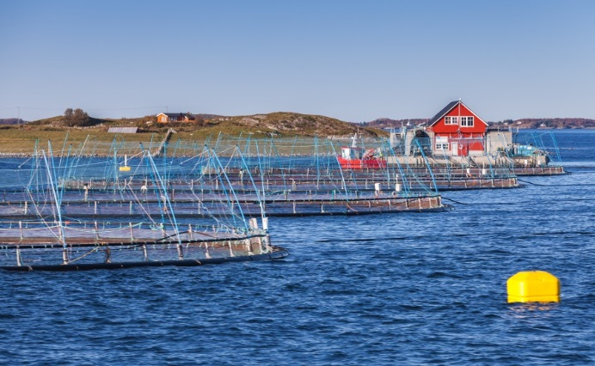
Norwegische Aquakultur in einem Fjord in der
Nähe von Trondheim.
© shutterstock / Evannovostro
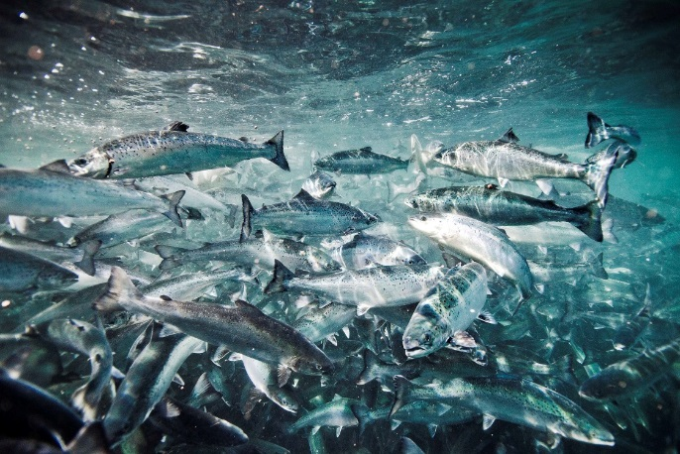

Ein Schwarm Atlantischer Lachse in einer Aquakultur.
© DSM

Haustiere nehmen wichtige Nährstoffe wie
Omega-3-Fettsäuren über ihr Futter auf.
© shutterstock / Jaromir Chalabala

Über Evonik
Evonik, der kreative Industriekonzern aus Deutschland, ist eines der weltweit führenden Unternehmen der Spezialchemie. Profitables Wachstum und eine nachhaltige Steigerung des Unternehmenswertes stehen im Mittelpunkt der Unternehmensstrategie. Evonik ist mit rund 35.000 Mitarbeitern in mehr als 100 Ländern der Welt aktiv und profitiert besonders von seiner Innovationskraft und seinen integrierten Technologieplattformen. Im Geschäftsjahr 2016 erwirtschaftete das Unternehmen bei einem Umsatz von 12,7 Mrd. Euro einen Gewinn (bereinigtes EBITDA) von 2,165 Mrd. Euro.

Über Evonik Nutrition & Care
Das Segment Nutrition & Care wird von der Evonik Nutrition & Care GmbH geführt und trägt zur Erfüllung der Grundbedürfnisse des Menschen bei. Dies umfasst Anwendungen für Konsumgüter des täglichen Bedarfs sowie Tiernahrung und Gesundheitsvorsorge. Dieses Segment beschäftigte im Geschäftsjahr 2016 ca. 7.500 Mitarbeiter und erwirtschaftete einen Umsatz von rund 4,3 Milliarden

DSM – Bright Science. Brighter Living.™
Royal DSM ist ein global tätiges wissenschaftsbasiertes Unternehmen in den Bereichen Gesundheit, Nahrung und Werkstoffe. Durch Verknüpfung seiner einzigartigen Kompetenzen in den Bereichen Biowissenschaften und Materialwissenschaften fördert DSM ökonomischen Wohlstand, umwelttechnischen Fortschritt und soziale Verbesserungen, um nachhaltige Werte für alle Interessenvertreter gleichzeitig zu schaffen. DSM liefert innovative Lösungen, die Leistung auf globalen Märkten wie Nahrungsergänzungsmittel, Körperpflege, Futter, medizinische Geräte, Automotive, Farben, Elektrik und Elektronik, Schutz des Lebens, alternative Energien und Biowerkstoffe stärken, schützen und verbessern. Im Geschäftsjahr 2016 erzielte DSM einschließlich seiner Tochtergesellschaften mit ca. 25.000 Mitarbeitern einen Netto-Umsatz von ca. 10 Milliarden €. Das Unternehmen ist an der Euronext Amsterdam notiert. Weitere Informationen finden Sie auf www.dsm.com.

Rechtlicher Hinweis
Soweit wir in dieser Pressemitteilung Prognosen oder Erwartungen äußern oder unsere Aussagen die Zukunft betreffen, können diese Prognosen oder Erwartungen der Aussagen mit bekannten oder unbekannten Risiken und Ungewissheit verbunden sein. Die tatsächlichen Ergebnisse oder Entwicklungen können je nach Veränderung der Rahmenbedingungen abweichen. Weder Evonik Industries AG noch mit ihr verbundene Unternehmen übernehmen eine Verpflichtung, in dieser Mitteilung enthaltene Prognosen, Erwartungen oder Aussagen zu aktualisieren.

Forward-looking statements DSM
This press release may contain forward-looking statements with respect to DSM’s future (financial) performance and position. Such statements are based on current expectations, estimates and projections of DSM and information currently available to the company. DSM cautions readers that such statements involve certain risks and uncertainties that are difficult to predict and therefore it should be understood that many factors can cause actual performance and position to differ materially from these statements. DSM has no obligation to update the statements contained in this press release, unless required by law. The English language version of the press release is leading.

